寄存送達期滿退回註記
1. 點選 寄存送達期滿退回註記 功能

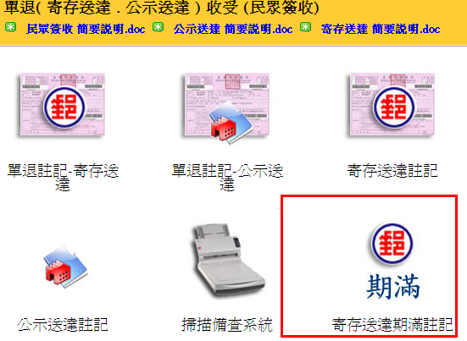

2. 開始註寄郵局寄存期滿退回之郵件資訊
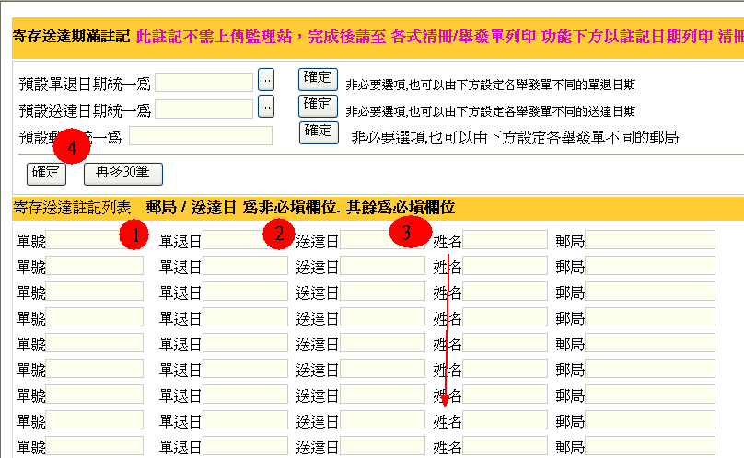
3. 不需上傳監理站，直接進入 各式清冊 / 舉發單列印

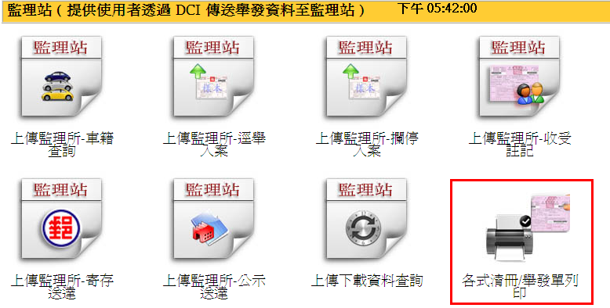

4. 依據 註記的日期為區間進行 列印
